ПОИСК ПРАВООБЛАДАТЕЛЕЙ
При проведении обследования жилых домов на территории Новоельнянского сельского совета постоянно действующей комиссией, созданной при Дятловском районном исполнительном комитете, выявлены жилые дома, на придомовой территории которых не осуществляются предусмотренные законодательством мероприятия по охране земель, не соблюдаются требования к содержанию (эксплуатации) территории, а также имеются иные признаки, указывающие на неиспользование в течение трех последних лет жилых домов для проживания лицами, имеющими право владения и пользования ими.
Новоельнянский сельский исполнительный комитет разыскивает лиц, имеющих право владения и пользования жилыми домами, обладателей права хозяйственного ведения, оперативного управления на следующие жилые дома:

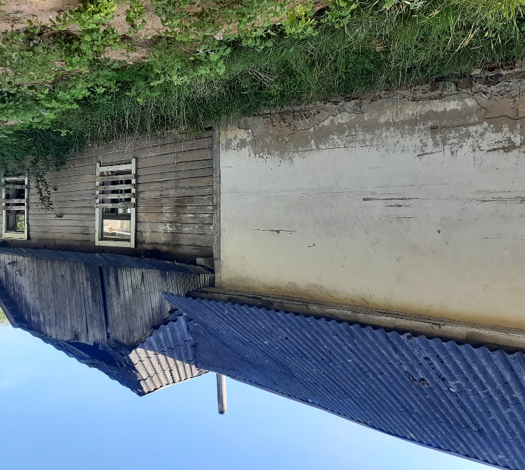
г.п. Новоельня, ул. Ленина, д. 9:
Срок не проживания в данном домовладении более 10 лет, собственник Крупица Таиса Семёновна. Одноквартирный одноэтажный деревянный жилой дом, общей площадью 89,4 кв.м., с сараем блочным, колодцем. Плата за жилищно-коммунальные услуги, по обязательному возмещение расходов за электроэнергию, страхованию строений не вносилась. Земельный участок не зарегистрирован.

г.п.Новоельня ул. Заводская, д. 5а
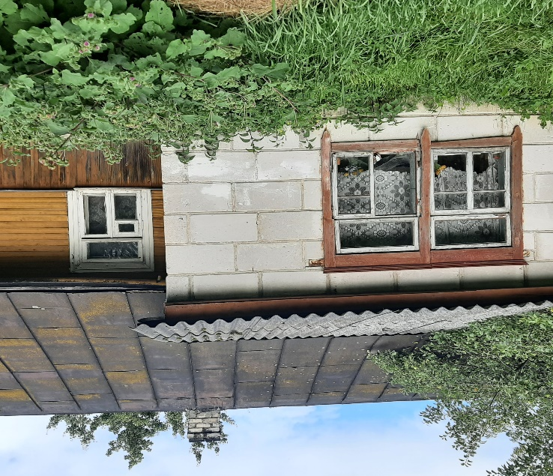
Срок не проживания более 10 лет, сведения о собственние осутствуют. Одноквартирный одноэтажный деревянный жилой дом, площадью 68,0 кв.м с верандой блочной, сараем блочным, летней кухней блочной, туалетом дощатым, сараем из шифера, колодцем. Плата за жилищно-коммунальные услуги, возмещение расходов за электроэнергию, по обязательному страхованию строений не вносилась. Земельный участок не зарегистрирован.

г.п.Новоельня, ул. Заводская, д. 5б
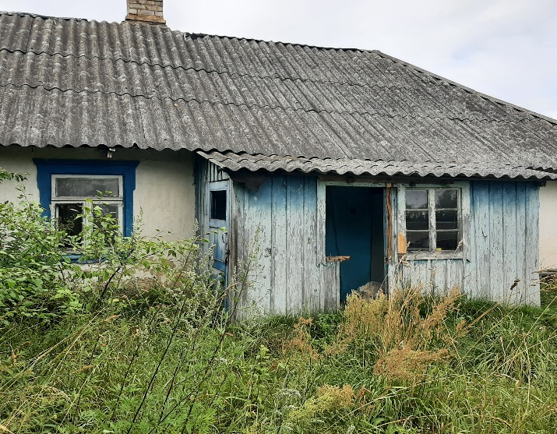
Срок не проживания более 10 лет, собственники умерли. Одноквартирный одноэтажный деревянный жилой дом, площадью 40,5 кв.м с верандой дощатой, сараем деревянным, летней кухней кирпичной, колодцем. Плата за жилищно-коммунальные услуги, возмещение расходов за электроэнергию, по обязательному страхованию строений не вносилась. Земельный участок не зарегистрирован.

г.п. Новоельня, ул. Зелёная, д. 49а
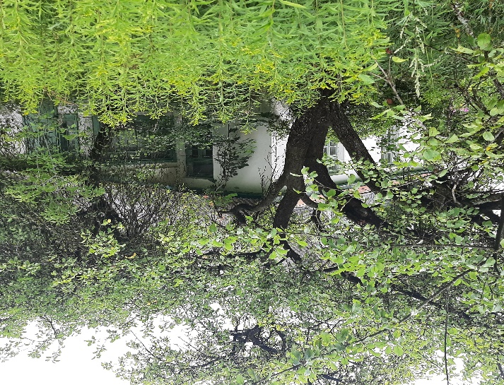
Срок не проживания более 8 лет, лицо, имеющее право владения - Помилуйко Игорь Михайлович. Одноквартирный одноэтажный шлакобетонный жилой дом площадью 85,8 кв.м с верандой кирпичной, сараем дощатым, сараем блочным, сараем дощатым, туалетом дощатым, колодцем. Плата за жилищно-коммунальные услуги, возмещение расходов за электроэнергию, по обязательному страхованию строений не вносилась. Земельный участок зарегистрирован.

г.п. Новоельня, ул. Чкалова, д. 3а
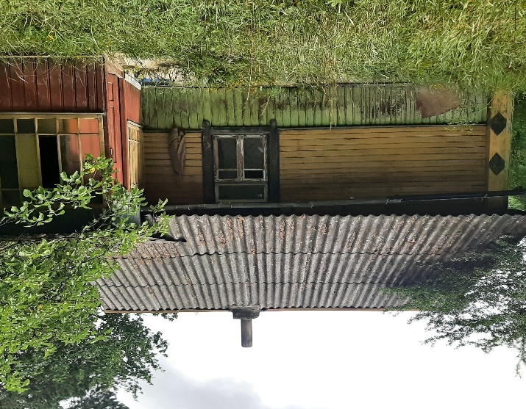
Срок не проживания более 3 лет, собственник умер. Одноквартирный одноэтажный деревянный жилой дом площадью 45,4 с верандой дощатой, сараем деревянным, сараем дощатым. Плата за жилищно-коммунальные услуги, возмещение расходов за электроэнергию, по обязательному страхованию строений не вносилась. Земельный участок не зарегистрирован.

ул. Лесная, д.3

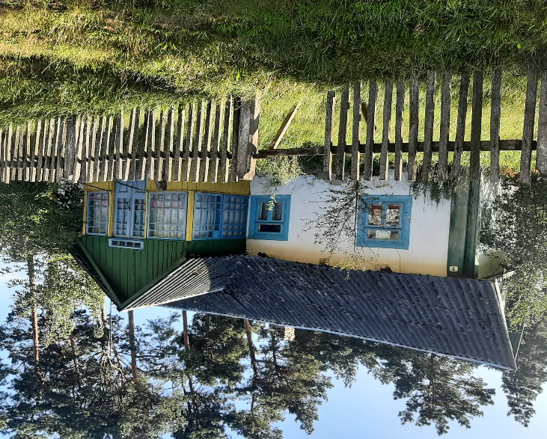
Срок не проживания более 10 лет, собственник умер. Одноквартирный одноэтажный деревянный жилой дом площадью 77,4 кв.м с верандой дощатой, сараем дощатым, сараем деревянным, колодцем. Плата за жилищно-коммунальные услуги, возмещение расходов за электроэнергию, по обязательному страхованию не вносилась.

Правообладателям жилых домов в течение двух месяцев с момента опубликования данных сведений необходимо письменно уведомить в установленной законодательством форме Новоельнянский сельский исполнительный комитет (231470 Республика Беларусь, Гродненская область, Дятловский район, г.п. Новоельня, ул. Красноармейская, 24), телефоны 80156368401 (председатель Радевич Людмила Александровна), 80156368402 (управляющий делами Касперович Ирина Владимировна), электронная почта novoelny21selsovet@dyatlovo.gov.by о намерении использовать жилой дом для проживания, а также в течение одного года принять меры по использованию по назначению, в том числе путем осуществления реконструкции либо капитального ремонта. К уведомлению прилагается документ, удостоверяющий личность, а также документы, подтверждающие право владения и пользования данным жилым домом.
Непредставление письменного уведомления о намерении использовать жилой дом для проживания в установленные сроки, а также непринятие в течение одного года мер по приведению жилого дома и земельного участка, на котором он расположен, в состояние пригодное для использования по назначению, является отказом от права собственности (владения) на жилой дом.
В случае непредставления уведомления в срок, установленный в извещении, комиссией будет составлено заключение о состоянии жилого дома, в дальнейшем принято решение о признании жилого дома пустующим, подготовлены документы в суд о признании его бесхозяйным и передаче в собственность соответствующей административно-территориальной единице.

